ICS 11.020
C 07

WS
中华人民共和国卫生行业标准
WS/T XXXXX—2017

卫生信息标识体系 对象标识符注册管理规程
Health information identification system — Registration and management procedures for object identifier(OID)

XXXX - XX - XX发布
XXXX - XX - XX实施
中华人民共和国国家卫生和计划生育委员会 发布

目 次
前言 III
1 范围 1
2 规范性引用文件 1
3 术语和定义 1
4 缩略语 2
5 注册管理规程设计原则 2
5.1 继承性原则 2
5.2 符合程序原则 2
5.3 完整性和安全性原则 2
5.4 分级管理原则 2
5.5 医药卫生服务机构属地化原则 3
5.6 自主可控原则 3
6 注册管理层级和操作规程 3
6.1 注册管理层级 3
6.2 注册中心及其分支机构申请规程 4
6.3 争议处理规程 5
7 OID注册管理规程 5
7.1 注册说明 5
7.2 管理规程 6
7.3 争议处理规程 8
7.4 OID维护 9
8 注册机构的信息 10
附 录 A （资料性附录） 注册申请信息 11
附 录 B （资料性附录） 组织机构OID注册申请表示例 16
附 录 C （资料性附录） OID应用实例 18
参考文献 19

前 言
本标准根据GB/T 1.1-2009给出的规则起草。
本标准起草单位：
本标准主要起草人：

卫生信息标识体系 对象标识符注册管理规程
- 范围
本标准规定了卫生信息标识体系对象标识符注册管理规程，具体规定了：
a) OID注册机构的管理机制；
b) OID注册机构管理层级；
c) OID注册中心和分支机构申请注册规程；
d) OID申请注册规程；
e) 争议解决办法。
本标准适用于OID的申请、注册、管理和维护。
- 规范性引用文件
下列文件对于本文件的应用是必不可少的。凡是注日期的引用文件，仅所注日期的版本适用于本文件。凡是不注日期的引用文件，其最新版本（包括所有的修改单）适用于本文件。
GB/T 17969.1—2000 信息技术 开放系统互连 OSI注册机构操作规程 第1部分：一般规程及ASN.1 对象标识符树的顶级弧（eqv ISO/IEC 9834-1）
GB/T 17969.3—2008 信息技术 开放系统互连 OSI注册机构操作规程 第3部分：ISO和ITU-T联合管理的顶级弧下的对象标识符弧的登记（mod ISO/IEC 9834-3:2005）
GB/T 26231—20XX 信息技术 开放系统互联 OID的国家编号体系和注册规程
GB/T AAAAA—20XX 信息技术 开放系统互连 用于对象标识符解析系统运营机构的规程
GB/T BBBBB—20XX 信息技术 开放系统互连 对象标识符解析系统
WS/T XXXXX—2017 卫生信息标识体系 对象标识符编号规则
ISO/IEC 9834—3:2005 信息技术 开放系统互连 OSI注册机构操作规程 ISO和ITU-T联合管理的顶级弧下的对象标识符弧的登记（Information technology—Open systems interconnection—Procedures for the operation of OSI registration authorities: Registration of object identifier arcs beneath the top-level arc jointly administered by ISO and ITU-T）
- 术语和定义
下列术语和定义适用于本文件。

标识 identifier
在一定范围内唯一识别各种应用环境中物理、逻辑实体或信息的一种属性。

对象标识符 object identifier
与对象相关联的用来无歧义地标识对象的全局唯一值，可保证对象在通信或信息处理中正确地定位和管理。

卫生信息对象标识 health information object identifier
卫生信息互联互通应用环境范围内，对各类物理、逻辑实体或信息进行唯一识别，以便网络或应用基于该标识对目标对象进行相关控制和管理，及相关信息的获取、处理、传送与交换。

标识编码规则 coding rules of identification
规定标识符格式和结构的编码规则。

管理规程 management procedures
卫生信息领域领域各级标识编码管理机构应遵循的标识编码管理权限、管理范围以及管理流程等规范。
- 缩略语
下列缩略语适用于本文件。
OID：对象标识符（Object Identifier）。
- 注册管理规程设计原则
  - 继承性原则
卫生信息的根OID对应于国家OID注册中心，其分配的下一级节点是由上级结点给他们已授予的管理注册职责。
  - 符合程序原则
注册管理的程序性要求是确保OID注册过程规范合理，审批公平、公正、公开的重要措施,也是防止投机取巧、以假充真的有效手段。符合程序就是突出动态监督和有效监管。
  - 完整性和安全性原则
卫生信息OID的注册工作需要具备完整的技术体系，同时应具备必要的安全机制，保障标识编码对象在注册、解析过程中的信息安全。
  - 分级管理原则
在国家OID注册中心统一领导的前提下,从我国的国情出发,实行分级管理 ,使各省级或者市级管理机构具有一定的管理权限,以利于因地制宜地统筹安排地方的组织机构以及企业等OID的注册和管理工作。

  - 医药卫生服务机构属地化原则
医药卫生服务机构OID标识的注册工作实行属地化管理，其中连锁药店、网上药店属地化到省一级，而医院、专业公共卫生机构、独立设置医疗机构以及单体零售药店属地化到市一级。医药卫生服务机构依据地理位置向所在省或城市的省级或市级卫生信息OID注册中心提出申请，由省级或市级卫生信息OID注册中心负责审核和维护工作。
  - 自主可控原则
OID注册过程按照国家-省-市三级注册中心进行分级注册，注册机构向负责自己的OID注册中心提出申请，每一级注册中心负责审核、维护工作，而在每一个节点实现自主可控，节点以下分支的注册、审核以及维护工作由节点自主控制。国家卫生信息OID注册中心只负责省级卫生信息OID注册中心以及医疗软件企业的OID注册工作，市级卫生信息OID注册中心以及连锁药店等完全由省一级的卫生信息OID注册中心负责，国家将中心数据库访问权限授权给省级卫生信息OID注册中心。省级卫生信息OID注册中心和市级卫生信息OID注册中心的关系与此类似。
- 注册管理层级和操作规程
  - 注册管理层级
注册管理层级包括三级注册中心，分为国家、省级和市级卫生信息OID注册中心：
a) 国家卫生信息OID注册中心，挂靠在国家卫生计生委统计信息中心，负责医疗卫生管理机构、医药卫生服务机构、医疗软件企业、居民健康卡标识等管理大类OID根标识的分配，同时负责省级卫生信息OID注册中心或其他管理小类节点OID根标识的分配，以及省级OID注册中心注册权限的授予，管理OID的中心端数据库设置在国家注册中心并提供统一的解析服务；
b) 省级卫生信息OID注册中心，挂靠在省卫生计生委统计信息中心，负责连锁药店、网上药店等管理细类OID的根分配以及根下节点OID标识的注册、审核和维护工作，同时负责市级卫生信息OID注册中心的OID分配以及注册权限的授予，不提供OID解析解析服务，统一在国家卫生信息OID注册中心的解析服务器进行解析。
c) 市级卫生信息OID注册中心，挂靠在市卫生计生委统计信息中心，负责本市的医院、独立设置医疗机构、专业公共卫生机构、单体零售药店、基层医疗卫生机构等OID根的分配以及根下节点OID注册、审核和维护工作，此外还负责本市居民健康卡的注册管理工作。
标识编码体系由国家卫生信息OID注册中心、省级卫生信息OID注册中心、市级卫生信息OID注册中心以及各分支标识管理机构共同运行。管理机构根据业务和管理需求进行分层级设置，负责卫生信息领域标识注册系统的运行和管理,每个分支管理机构自主维护管理各自节点分支下标识的注册。
管理层级如图1所示。
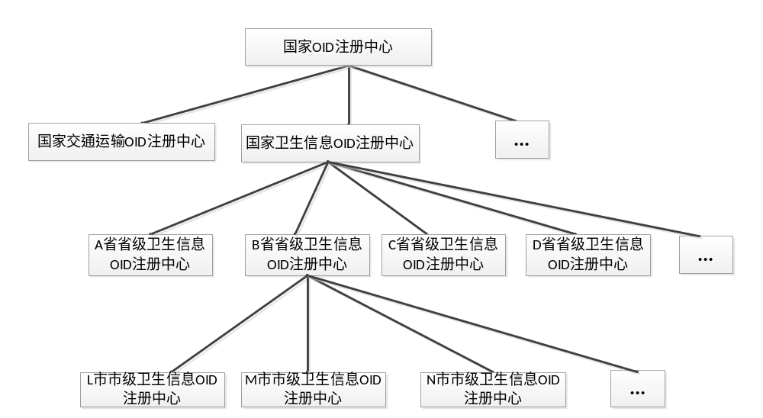
图1 注册管理层级

OID的注册工作在每个节点实现自主可控。下一级OID注册中心或者同一层的其他节点向上一级OID注册中心提出OID注册的申请，接受申请的注册中心负责注册、审核和OID的维护工作。但上一级注册中心只负责到下一级的节点为止，下一级以下的节点由下一级节点自行管理维护，上级节点只负责数据操作权限的授予，每个节点得到授权之后实现自主可控，负责各自管理的OID的维护工作，包括记录、更改注册信息、注销注册信息、OID备案。中心端数据库放在国家卫生信息OID注册中心，所有OID的注册使用统一的网站，尽管每个节点自主可控，但必须遵循OID注册的元数据规范，元数据标准由国家卫生信息OID注册中心统一制定。卫生信息OID解析服务器设在国家卫生信息OID注册中心，由中心提供统一的解析服务。
  - 注册中心及其分支机构申请规程
    - 申请说明
市级卫生信息OID注册中心向省级卫生信息OID注册中心提出申请，由省级注册中心授予权限以及分配OID，市级以下节点由市级注册中心自行管理。省级卫生信息OID注册中心则向国家卫生信息OID注册中心提出申请，由国家卫生信息OID注册中心授予权限以及分配OID，省级下分支机构的节点由省级注册中心自行管理。
分支机构的划分主要依据6.1中所述的管理层级结构，具有独立法人资格的我国政府机关、企事业单位、社会团体以及其他法人机构具有申请资格，可以向负责管理的国家级管理机构、省级管理机构或者市级管理机构提出。申请机构向注册中心提出申请，提交申请文件，申请成为其分支机构。分支机构的管理权限由注册中心授予，负责机构内部实体的OID注册、审核和维护工作，对上遵循上一级注册中心的元数据标准，对下自主可控。
    - 注册中心申请规程
省级或市级卫生信息OID注册中心申请的规程如下所示：
a) 申请单位直接在国家卫生信息OID注册中心的网站(www.xxxxxxx.xxx)上进行网络申请；
b) 申请单位向所属的OID注册中心提交纸质材料（纸质材料清单见附录A），并且要求和网上电子申请资料保持一致，并且真实、完整；
c) 在各项材料审核通过后，上级注册中心根据OID编码规则以及申请单位所代表省市，直接分配给申请单位一个OID根标识，同时授予申请单位管理权限，申请单位所负责辖区机构OID标识的注册、审核、维护由申请单位自行管理和控制。申请成功后，申请单位的信息在国家卫生信息OID注册中心的网站上进行公示，公示期为20个工作日。
    - 分支机构申请规程
申请者申请成为注册中心分支机构的规程如下所示：
- 申请者应通过OID注册中心的网站进行网上注册，选择成为何种所属关系、何种类型的分支机构，提交申请，证明材料为可加载统一社会信用代码的法人证书；
- 申请者提交的纸质材料（纸质材料清单见附录A）应和网上电子申请资料保持一致，并且真实、完整；
- 在各项材料审核通过后，注册中心分配给申请组织一个OID的根，同时授予申请组织相应的权限，申请组织遵循注册的元数据规范，负责组织内部的OID注册、审核以及维护工作，以实现分支机构的自主可控。申请者拟成为的分支机构信息应在注册中心的网站上进行公示，公示期为20个工作日；
- 公示期内，若收到争议，则注册中心应启动争议处理规程（见7.3）进行裁决，若无争议，则注册中心应和申请者签署合作协议，正式授权该申请者成为OID分支机构，并在注册中心网站上进行发布，合作协议应明确包括但不局限于以下内容：
    - 注册中心分支机构维护的OID根的编号；
    - 注册中心分支机构的中英文名称；
    - 注册中心分支机构的授权年限；
    - 注册中心分支机构的授权使用范围。
  - 争议处理规程
    - 产生争议原因
产生争议的原因如下：
- 分支机构授权使用范围与申请者的实际业务范围不符；
- 申请者针对同一使用范围存在重复申请的现象；
- 申请者不具备注册机构分支机构的申请资格或者在申请过程中存在伪造文件等欺骗行为；
d) 其他原因。
    - 争议处理规程
争议处理规程可参考7.3节进行。
- OID注册管理规程
  - 注册说明
卫生信息OID注册机构提供两种方式的OID：数字的和字母数字的。数字形式的唯一名称由注册机构提供，字母数字形式的唯一名称由申请者提供。这两种值是紧密联系的，它们均被捆绑到申请者的相同信息上。
申请者可单独申请数字名称形式的注册，或者数字和字母数字名称二者同时申请注册。
如果初始申请者只申请数字名称，将来再申请字母数字名称是可以的，这个值将与前面注册的数字值关联起来。一个字母数字值仅与一个给定的数字值关联。
  - 管理规程
本章规定了注册机构管理规程，这些规程是为确保字母数字值注册过程的及时性和开放性而设计的。
    - 注册申请

7.2.1.1 规程
a) 申请OID注册，申请者应通过注册机构的网站进行网上注册，同时申请者必须向注册机构提交注册申请表，申请表内容见附录A；
b) 所注册的OID为2种形式的值：数字的和字母数字的。数字值由注册机构指定；字母数字值的申请是可选的，若需要，则由申请者提供字母数字值的建议；
c) 申请者可以申请上述两种方式OID；
d) 申请者可以只申请数字形式OID；
e) 已分配了数字值的组织可在以后申请关联的字母数字值。申请者必须提交已申请的数字值信息和想要注册的字母数字值的注册请求；
f) 如果一个组织想要注册多个OID，必须提交多个申请。
    - 响应时间及公示时间
注册机构将对收到的每份纸质申请分别进行处理，从收到申请到审查完毕为10个工作日。而对电子版申请材料，并按要求及时提供相关证明材料，从收到申请到审查完毕为20个工作日。审查合格后，按照7.2.3完成OID分配后，在申请的OID注册中心的网站上进行为期30天的公示（若公示有异议，则会向申请机构转发异议内容）。而如果审查不合格，则会发出通知，并说明原因。
    - OID的分配

7.2.3.1 一般规程
注册中心提供以上两种方式的OID：数字的和字母数字的。数字OID由注册中心分配，字母数字OID由申请者提供。这两种值是紧密联系的，它们均被捆绑到申请者申请的客体（对象）上。申请者有下列三种申请形式：
a) 数字和字母数字形式--执行7.2.3.1.1和7.2.3.1.2中规定的规程；
b) 仅有数字形式--执行7.2.3.1.1中规定的规程；
c) 仅有字母数字形式（与以前注册的数字值关联）--执行7.2.3.1.2中规定的规程。
注册流程如图1所示。
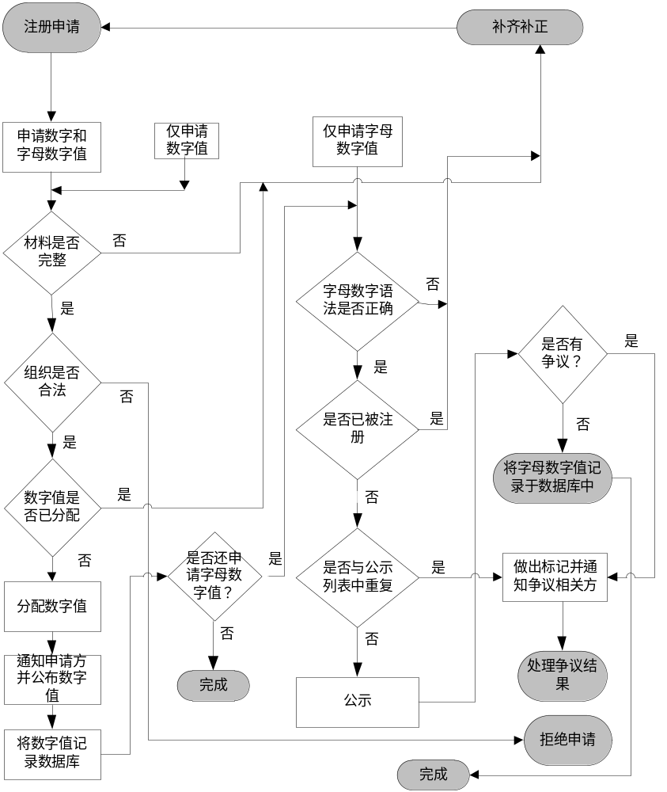
图2 注册流程
        - 申请数字OID
a) 申请者无须提供OID，而是由注册机构按照7.2.3.2.1中的语法指定。该号码是唯一的，不能分配给其他申请者；
b) 申请者的注册信息以及分配的数字值将记录在注册数据库中；
c) 注册信息将在公示无异议前提下，于公示结束后10个工作日内向申请者发出。
        - 申请字母数字OID
申请者可以申请下列形式的OID：
a) 申请者提供想要的字母数字名称，如果这是后续申请（即先前已申请注册了数字值），申请人应同时提供已注册的数字名称值；
b) 如果字母数字组织名称值不符合7.2.3.2.2 a)中规定的要求，申请将被拒绝；
c) 提供的值将与数据库中记录的其他字母数字值对比，如果重复（见比较规则7.2.3.2.2 b)），申请将被拒绝；
d) 如果申请由于上述b)、c)两条被拒绝，应及时通知申请人；
e) 对所提供的字母数字组织名称值的发布通知将在公示无异议前提下，把申请者的注册信息以及分配的字母数字OID记录在注册数据库中，并于公示结束后20个工作日内发送给申请者。

7.2.3.2 名称形式描述

7.2.3.2.1 数字名称
数字名称形式的值是一个大于0小于16000000的正整数，且OID整体长度不超过64个数字。

7.2.3.2.2 字母数字名称
a) 字母数字名称形式的值是一个不少于1个字符并且不大于63个字符的可变长度字符串，且OID整体长度不超过64个字符，同时该值在注册机构范围内是唯一的。
b) 字符串中的字母数字字符限制为：0-9|a-z|A-Z|-|.。
    - 予以注册的准则
予以注册的准则为：
- 申请者应为独立法人资格的我国政府机关、企事业单位、社会团体以及其他法人机构；
- 申请的OID只用于标识申请组织（或个人）以及组织机构（或个人）内部维护的信息对象；
- 若申请者申请OID用于为其它组织或机构分配子OID，则应依据6.2的规程获得授权。
    - 拒绝注册的准则
如果存在下列情况中的任何一种，申请国家OID编号应被拒绝：
- 申请者不符合7.2.4中定义的准则；
- 申请者属于7.2.3.1.2 b）和c)所列情况。
  - 争议处理规程
    - 对争议的启动
争议规程将在以下情况发生时由注册中心启动：
- 接受到争议意见反馈：公示期内，注册中心若接受到电子邮件、电话、信函、网站争议反馈等多种形式的OID质疑意见，应及时受理，并在3个工作日内通知争议提交方出示争议说明的书面材料，该材料中应指明公示期中的字母数字OID有何争议，并指明该争议的正当理由。
- 重复申请冲突：如果注册中心收到了与正在公示中相同名称字母数字OID的注册申请，那么：
      - 注册中心将通知该申请者此字母数字OID当前正在公示中，询问是否要启动争议规程。提交方有10天的答复时间；
      - 如果提交方同意启动争议规程，按照7.3进行处理；
      - 如果提交方不同意启动争议程序，或者注册机构10个工作日内没有收到答复，注册申请将被退回。
    - 对争议的响应
在收到7.3.1中定义的争议后，注册中心将：
a) 对公示中有争议的字母数字OID作出标记，注明争议启动的日期；
b) 通知争议相关各方，争议规程已经启动
    - 争议解决
- 注册中心收到争议各方接受解决方案的书面通知后，进入下面程序：如果被争议的初始申请方成功消除争议，则争议标记将从公示中删除，公示将按照图2的注册流程继续进行，公示期结束日期不受影响；
- 如果争议方所提供的争议材料被认定有效，注册机构将按照这个理由拒绝初始申请方，并将争议的字母数字OID从公示中删除；
- 如果初始申请方和其他相关方收回争议的字母数字OID，注册机构将从公示中删除争议的字母数字OID。
    - 争议未解决
如果六个月内争议相关方没有达成一致解决方案，注册机构将从公示中删除争议的字母数字OID，并将结果返回争议方，并拒绝初始申请方对争议的字母数字OID的申请。

  - OID维护
    - 记录

7.4.1.1 国家卫生信息OID注册中心负责医疗卫生管理机构、医药卫生服务机构、医疗软件企业、居民健康卡等管理大类的OID根标识的维护，同时负责省级卫生信息OID注册中心OID，包括数字OID和字母数字OID，以及相关注册信息的维护；省级卫生信息OID注册中心则负责连锁药店、网上药店以及市级卫生信息OID注册中心OID的维护；市级卫生信息OID注册中心，负责本市的医院、基层医疗卫生机构、专业公共卫生机构、独立设置医疗机构、单体零售药店等机构OID标识的维护。所有维护工作统一在国家卫生信息OID中心的平台上进行。

7.4.1.2 各级注册中心负责向申请组织分配合适的数字OID。
    - 更改注册信息

7.4.2.1 在与一个注册的组织相联系的所有信息中，数字OID、初始申请组织名称和地址、以及注册的初始日期不得进行更新。初始申请组织可提交字母数字OID的更改请求。

7.4.2.2 初始申请组织如对注册的其他信息如联系人等相关信息进行更改，应及时通知相应级别的注册中心。
    - 注销注册信息

7.4.3.1 注册信息状态应在条目有效或删除时进行更新。

7.4.3.2 注册中心将对自己所维护的注册信息进行定期核实，如果不期望在某一注册弧下进一步分配OID时，则将该OID将标记为删除（但仍保留）。标记为删除的弧的OID应不再用于新弧。
    - OID备案

7.4.4.1 已申请OID并成为分支机构的组织可在其业务范围内分配子号码，如有需要，则可将分配的子号码向OID注册中心备案。

7.4.4.2 OID备案信息可通过国家卫生信息OID公共服务平台统一的网站查询。
- 注册机构的信息
OID注册中心的联系信息见表1。其他注册机构的联系信息可咨询OID注册中心。
表1 国家OID注册机构的联系信息列表
联系方式列表 | 详细信息
机构名称 | 国家卫生计生委统计信息中心（Center for Statistics and Information）(卫生信息OID注册管理中心)
简称 | CSI-MOH
地址 | 北京市西城区北礼士路甲38号
邮编 | 100044
电话 | +86 10 68791972
传真 | +86 10 68792876
电子邮箱
网站

- （资料性附录）
注册申请信息

A.1 概述
本附录定义了注册机构所使用相关表格的信息内容。为方便申请者使用，可以将所列各表信息进行合并，表格使用方式应由注册机构自行决定。本附录给出了卫生信息组织机构OID注册申请表格的示例，具体如附录B所示。
对于注册机构与申请者之前所签署合作协议，本标准不做要求。

A.2 OID注册信息

A.2.1 注册申请
本表格应该包含或指出一些信息，该信息能够指导组织确定其注册要求和注册的适当性，并指导其提供所要求的信息。
申请者应该提供如下信息：
- 申请组织的中英文名称；
- 申请组织的中英文地址；
- 申请组织联络人的名称、职务、邮政地址/电子信箱地址和电话/传真号码；
- 若同时申请数字和字母数字OID，则要求提供字母数字OID的申请建议；
- 申请用途；
- 对于字母数字OID权利声明；
- 申请组织对其合格的声明；
- 若这是一次对一个与之相关的字母数字OID的随后请求，则应该指出先前所指定的数字OID。

A.2.2 拒绝

A.2.2.1 申请拒绝——不适合进行注册
本表格将包含如下信息：
- 申请组织的名称；
- 申请组织的地址；
- 申请组织内的联络人的名称、邮政地址/电子信箱地址和电话/传真号码；
- 所申请的字母数字OID；
- 拒绝原因。

A.2.2.2 申请拒绝 ——字母数字OID错误
本表格将包含以下信息：
- 申请组织的名称；
- 申请组织的地址；
- 申请组织内的联络点的名称、邮政地址/电子信箱地址和电话/传真号码；
- 所申请的字母数字组织名称值（若提供）；
- 拒绝原因；
- 分配的数字OID。

A.2.3 公示信息
公示信息包括：
- 申请组织的名称；
- 申请组织的地址；
- 申请组织内的联络人的名称、邮政地址/电子信箱地址和电话/传真号码；
- 公示开始日期；
- 公示结束日期；
- 申请的字母数字OID。

A.2.4 注册通告

A.2.4.1 数字OID
本注册通告用来向申请者通知已被指定和注册的数字OID，须由注册中心加盖公章。它应该包含下列信息：
- 申请组织的名称；
- 申请组织的地址；
- 分配的数字OID；
- 注册员及注册日期；
- 其它相关注意事项。

A.2.4.2 字母数字OID
本注册通告用来向申请者通知已被注册的字母数字OID，须由注册中心加盖公章。它应该包含下列信息：
- 申请组织的名称；
- 申请组织的地址；
- 分配的字母数字OID；
- 注册员及注册日期；
- 其它相关注意事项。

A.2.5 争议注意事项
提交争议包含如下信息：
- 争议方和被争议方的名称；
- 争议方和被争议方的地址；
- 争议方和被争议方联络人的名称、邮政地址/电子信箱地址和电话/传真号码；
- 争议的字母数字OID。

A.2.6 申请更新注册信息
本申请用于更新注册条目。申请者必须提供如下信息：
- 申请组织的名称；
- 申请组织的地址；
- 申请组织的联络人的名称、邮政地址/电子信箱地址和电话/传真号码；
- 已注册的数字OID；
- 申请更新的信息项：
  - 信息项的旧值；
  - 信息项的新值。

A.3 OID注册中心分支机构授权信息

A.3.1 分支机构申请信息
申请者在申请成为注册机构分支机构时，应提供如下信息：
      - 申请组织的中英文名称；
      - 申请组织的中英文地址；
      - 申请组织已注册的OID编号；
      - 申请组织联络人的名称、职务、邮政地址/电子邮箱地址和电话号码；
      - 申请组织技术联系人的名称、职务、邮政地址/电子邮箱地址和电话号码；
      - 申请组织的授权服务范围，包括地区范围、对象使用范围；
      - 符合GB/T BBBBB-20XX要求的其他文件信息。

A.3.2 分支机构争议处理信息

A.3.2.1 争议启动纪录信息
注册中心接收到来自争议方的争议申请，进行争议启动信息纪录，具体如下：
- 申请组织的组织名称和地址；
- 申请组织已注册的OID编号；
- 争议组织的名称和地址；
- 申请组织和争议组织双方联系人的名字、邮政地址、Email和电话号码；
- 争议申请信息；
- 争议正式启动时间；
- 争议原因说明及佐证材料；

A.3.2.2 争议解决信息
申请方和争议方经协商一致后，提交争议解决方案信息，如下所示：
- 申请组织的组织名称和地址；
- 申请组织已注册的OID编号；
- 争议组织的名称和地址；
- 申请组织和争议组织双方联系人的名字、邮政地址、Email和电话号码；
- 争议解决日期；
- 争议解决方案；

A.3.3 分支机构授权拒绝信息
本表格将包含如下信息：
- 申请组织的名称和地址；
- 申请组织已注册的OID编号；
- 申请组织内的联络人的名称、邮政地址/电子信箱地址和电话/传真号码；
- 所申请的注册机构分支机构名称；
- 拒绝原因。

A.3.4 分支机构授权范围更改信息
本表格将包含如下信息：
- 申请组织的名称和名称；
- 申请组织已注册的OID编号；
- 申请组织内的联络人的名称、邮政地址/电子信箱地址和电话/传真号码；
- 申请/授权的注册机构分支机构名称；
- 授权服务范围更改说明；
- 变更后的授权日期。

A.3.5 分支机构通告信息
本表格将包含如下信息：
- 申请组织的名称和地址；
- 申请组织已注册的OID编号；
- 申请组织内的联络人的名称、邮政地址/电子信箱地址和电话/传真号码；
- 申请/授权的注册机构分支机构名称；
- 授权服务范围；
- 授权年限；
- 公示日期。

A.3.6 发布信息
本表格将包含如下信息：
- 申请组织的名称和地址；
- 申请组织已注册的OID编号；
- 申请组织内的联络人的名称、邮政地址/电子信箱地址和电话/传真号码；
- 申请/授权的注册机构分支机构名称；
- 授权服务范围；
- 授权日期。

- （资料性附录）
组织机构OID注册申请表示例

组织机构OID注册申请表见表B.1。

表B.1 组织机构OID注册申请表
组织/单位
名称
组织/单位
名称（英文）
组织/单位
地址
组织/单位
地址（英文）
邮政编码
联 系 人 |  |  | 职 务
电 话 |  |  | 传 真
E-mail
机构性质 | □卫生信息中心 □医院 □医疗软件企业 □专业公共卫生机构  □网上药店 □连锁药店 □单体零售药店 □独立设置医疗机构  □基层医疗卫生机构 □其他
申请用途
法定代表人  （签名并加盖单位公章） |  | 年 月 日

表B.1（续）

注册组织

分配OID

注册说明
注册员签字 |  | 日期
注册结果 | 批准人（签章）：  年 月 日

- （资料性附录）
OID应用实例
卫生信息OID是卫生领域中标识实体对象和虚拟对象唯一身份的标识符，因此OID具有“唯一标识”和“注册”两个特性。某个对象的OID一旦注册，它在世界范围内永久有效。OID可广泛地标识某个注册中心、医院、基层医疗机构、网上药店、文档模板以及卫生信息数据元目录等等。
  - OID在医院中的应用
    - 利用OID标识处方
患者来医院就诊时，医生依据患者的个人情况给出诊断和治疗方案，并且会依据病情开出相应的处方。就诊过程中，医院信息系统会对整个医疗活动进行相应的记录，包括患者的病历、医生的处方等医疗信息。每一个处方在系统中都对应了一张电子处方，而在医疗活动完成时医院信息系统会创建并生成电子处方，并给出电子处方的编号。这时可以采取两种方式来对处方进行OID标识：医院信息系统自动生成；由医院按照规则统一分配处方标识。医院依据自主可控的原则负责完成处方OID的分配。在医院的OID根的延伸下，处方的OID编号会附加上患者的身份证号、开处方时间（年/月/日）、处方序列号的信息。
患者根据处方内容前往药店支付时，药店可以依据处方的OID的编号对处方的真伪进行验证，通过在国家卫生信息OID的官网上对处方的OID进行解析，获取处方的相关信息，验证处方的来源以及真伪。

参 考 文 献
[1]蒯丽萍, 张晓东, 陈盛新. 论军队特需药品的特殊性及注册管理原则[J]. 解放军药学学报, 2010, 26(1):88-90.
[2]季孟飞. 统一领导分级管理是预算管理的重要原则[J]. 中国财政, 1984(4):21-24.
[3]中华人民共和国国家质量监督检验检疫总局， 中国国家标准化管理委员会. GB/T 26231-2010信息技术 开放系统互连 对象标识符（OID）的国家编号体系和操作规程[S]. 北京：中国标准化出版社，2010.
[4] 中华人民共和国卫生和计划生育委员会. 关于医学影像诊断中心等独立设置医疗机构基本标准和管理规范解读[EB/OL].
http://www.nhfpc.gov.cn/zwgk/jdjd/201701/0c90a86f48444929af57bfeb11c60427.shtml.
[5]中华人民共和国国家卫生和计划生育委员会. WS/T 482-2016卫生信息共享文档编制规范[S]. 北京：中国标准化出版社，2016.

_______________________________

